Landjugend Steiermark

Krottendorfer Str. 81, 8052 Graz

www.stmklandjugend.at
landjugend@lk-stmk.at

LANDESENTSCHEID
Agrar- & Genussolympiade
21. Oktober 2017, FS Neudorf – St. Martin (LB)

Station A3
Obstbau

Jury: Andreas Bischof (LJ)

Max. Punkte: 20 Punkte
Zeitdauer: 15 min

Startnummer | Team
Erreichte Punkte | Bezirk

- Obstbau allgemein (11,5 Punkte)

  - Was versteht man unter Unterlage im Obstbau? (1 Punkt)

Eine Unterlage wird beim Veredeln von verholzenden Pflanzen verwendet und besteht aus dem Wurzelsystem einer Pflanze und einem Teil des Stammes.

  - Im Durchschnitt verbraucht jede/r ÖsterreicherIn im Jahr 20, 40 oder 60 kg Tafeläpfel? (0,5 Punkte)

20 kg

  - Wie viel Obst wird jährlich in Österreich verzehrt? (1 Punkt)

78 kg (75 - 81 kg ist gültig)

1.4 Die Vermehrung von Obstbäumen erfolgt durch Samen, Veredlung oder Stecklingen? ( 1 Punkt)

Stecklingen

  - Was versteht man im Obstbau unter Alternanz? (1 Punkt)

Alternanz: So kommt es vor, dass die Bäume ein Jahr übervoll mit Früchten hängen, das Folgejahr aber praktisch keinen Ertrag bringen. Das Ganze wird ausgelöst durch Pflanzenhormone, auch Phytohormone genannt.
(Schwankung des Fruchtertrages im zweijährlichen Rhythmus an Obstbäumen)

  - Was versteht ein Obstbauer unter ausdünnen? (1 Punkt)

Ausdünnen ist das gezielte entfernen von minderwertigen Früchten, sodass sich die vorherrschenden Früchte besser entwickeln können.
Dies kann man auch mit Ästen machen um schönere Triebe zu erhalten.

  - Warum kann man Obstbäume durch Beregnung vor Blütenfrost schützen? (1 Punkt)

Sinken die Temperaturen nachts nur auf wenige Minusgrade, raten manche Bauern dazu, die Blüten in der Nacht einfach mit Wasser einzunebeln, sodass möglichst viel Wasser auf den Blüten liegt. Wasser hat eine sehr hohe Wärmekapazität, d. h. es gibt beim Gefrieren (Kristallbildung) Wärme ab und schützt damit temporär die Blüte von außen.

  - Schwarze Hagelnetze werden verwendet weil sie gegenüber weißen Netzen billiger sind, länger haltbar sind oder sich weniger störend auf das Landschaftsbild auswirken? (0,5 Punkte)

Länger haltbar

  - Was versteht ein Obstbauer unter Rindenpfropfen? (1 Punkt)

Das Pfropfen ist eine Art der Pflanzenveredelung

  - Zu welcher Familie zählt die Birne? (1 Punkt)

Zur Familie der Rosengewächse

  - Ordnet das unten angeführte Obst den richtigen Übergruppen zu!
(2,5 Punkte)

Feige Stachelbeere Mandel Banane Birne
Weintraube Zwetschke Marille Apfel Esskastanie

Beerenobst | Stachelbeere, Weintraube
Kernobst | Apfel, Birne
Schalenobst | Mandel, Esskastanie
Steinobst | Marille, Zwetschke
Südfrüchte | Banane, Feige

s zum 3
je 0,25 Punkte

- Der Apfel spezifisch (5,5 Punkte)

2.1 Zu welcher Pflanzengattung zählt der Apfel? (1 Punkt)

Zur Gattung der Kernobstgewächse

  - Welche beliebte Apfelsorte wurde nach einem berühmten Habsburger benannt? (1 Punkt)

Kronprinz Rudolf

  - Die Heimat vom Apfel ist Asien, Nordamerika oder Neuseeland? (1 Punkt)

Asien

  - Bei Erwerbsobstanlagen werden heute ca. 1.000, 2.000 oder 3.000 Apfelbäume je ha gepflanzt? (1 Punkt)

3.000 Apfelbäume

  - Was ist das Mausohr-Stadium beim Apfel? (1 Punkt)
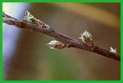
Im zeitigen Frühjahr (Anfang März) brechen die ersten Knospen auf. Feine zarte Blättchen (Mäuseohren) schieben sich langsam aus den Knospen.

  - In Österreich werden 1%, 5% oder 20% der Apfel-Flächen biologisch bewirtschaftet? (0,5 Punkte)

20 %

- Ordnet zu! (3 Punkte)

Ordnet die Früchte dem jeweiligen Obstblatt richtig zu. (3 Punkte)

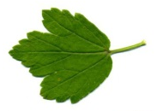 | 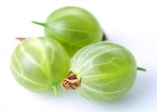
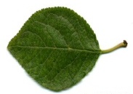
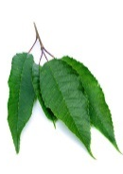 | 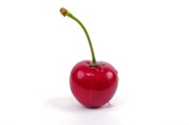
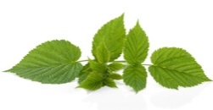 | 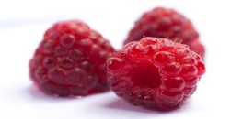
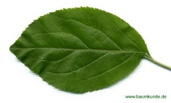 | 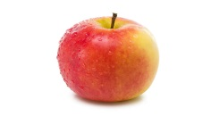
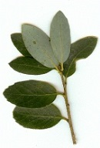 | 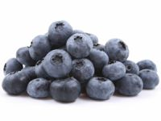

je 0,5 Punkte

